

**GreenGame**

**Podręcznik nauczyciela**

**Przygody ekologicznego bohatera**

**Spis treści**

**1.** **Wprowadzenie** 3

**2.** **Cel Podręcznika nauczyciela** 5

**3.** **Poważna gra w nauczaniu/uczeniu się** 7

**3.1 Niektóre elementy przyczyniają się zarówno do wartości rozrywkowej, jak i skuteczności poważnego celu gry:** 7

**3.2 Zalety wykorzystania poważnej gry w nauczaniu:** 8

**4.** **Cele edukacyjne i efekty uczenia się** 9

**5.** **GreenGame – Przygody ekologicznego bohatera** 14

**5.1** **Przygotowanie do gry: podstawy rozgrywki i rozpoczęcie gry** 14

**5.2** **Scenariusze/Tematy gry** 16

**5.2.1** **Krok po kroku** 16

**5.3** **Postępy i nagrody** 23

**5.4** **Zakończenie gry** 23

**5.5** **Rozwiązywanie problemów** 24

**6.** **Integracja w ramach programów nauczania** 26

**7.** **Instrukcje dotyczące testów pilotażowych** 31

**Kwestionariusz opinii dla nauczycieli** 32

**Bibliografia i źródła** 34

Publikacja została wydana w ramach Partnerstwa Strategicznego na rzecz edukacji szkolnej Erasmus+ „**GreenGame** – proekologiczne działania rozwojowe dla dzieci w wieku szkolnym” (2022-2024) finansowanego przez Unię Europejską.

**W skład partnerstwa wchodzą:**

- Creative Ideas (Łotwa)

- INSTITOUTO EREFNAS KAI THERAPIAS TIS SIMPERIFORAS (Grecja)

- União das Freguesias de Gondomar (S. Cosme), Valbom e Jovim (Portugalia)

- Akademia Humanistyczno-Ekonomiczna w Łodzi (Polska)

- DEP INSTITUT (Hiszpania) un Arsakeio Gymnasium Patras (Grecja)

Strona internetowa projektu: [Greengamepro.eu](https://greengamepro.eu/)

Poparcie Komisji Europejskiej dla opracowania niniejszej publikacji nie stanowi poparcia dla treści, które odzwierciedlają wyłącznie poglądy autorów, a Komisja nie może być pociągnięta do odpowiedzialności za jakiekolwiek wykorzystanie informacji w niej zawartych.



… [nazwa] jest objęte licencją Creative Commons Attribution 4.0 International License.

# **Wprowadzenie**

Zmiany klimatu i degradacja środowiska są postrzegane w Europie jako duże zagrożenie. Podczas gdy polityka i działania rządu mają na celu podnoszenie świadomości na temat zrównoważonego rozwoju i promowanie zdrowego stylu życia, samo podnoszenie świadomości nie wystarczy.

Celem projektu **GreenGame** jest wspieranie dzieci (w wieku 10-14 lat) w angażowaniu się w zachowania proekologiczne i prowadzeniu przyjaznego dla środowiska stylu życia poprzez zwiększanie poziomu motywacji, chęci, autonomii i zaangażowania oraz pomoc nauczycielom w stymulowaniu zachowań proekologicznych wśród uczniów.

Projekt GreenGame obejmuje program psychoedukacyjny mający na celu wspieranie kształtowania zachowań proekologicznych u dzieci w wieku od 10 do 14 lat. Oparty na uważności i interwencjach podnoszących świadomość program ma na celu promowanie proaktywnej postawy w zakresie zachowań proekologicznych. Oparty na nowych technologiach proces koncentruje się na samoregulacji i samokontroli. Projekt obejmuje siedem kluczowych obszarów tematycznych: recykling, oszczędzanie wody, oszczędzanie energii elektrycznej, ponowne wykorzystanie, transport/mobilność, utylizacja odpadów nienadających się do recyklingu oraz konsumpcja ekologicznych produktów spożywczych.



Zawiera również poważną grę dotyczącą proekologicznych zachowań, która obejmuje interwencje umacniające upodmiotowienie i motywację do kształtowania nawyków i wprowadzania zmian, koncentrując się na łączeniu zmiany indywidualnego zachowania z ogólnymi korzyściami społecznymi. Dana poważna gra proekologiczna została omówiona w niniejszym Podręczniku, jak również w Podręczniku ucznia.

Innowacyjna gra **GreenGame** dotycząca zachowań proekologicznych obejmuje interwencje umacniające upodmiotowienie i motywację do kształtowania nawyków i wprowadzania zmian, koncentrując się na łączeniu zmiany indywidualnego zachowania z ogólnymi korzyściami społecznymi.

Priorytetem nadrzędnym jest poszerzanie kompetencji w zakresie walki ze zmianą klimatu.

„Europejski Zielony Ład, unijna strategia na rzecz bioróżnorodności do 2030 r., strategia Organizacji Narodów Zjednoczonych do spraw Oświaty, Nauki i Kultury (UNESCO) w zakresie edukacji na rzecz zrównoważonego rozwoju do 2030 r. oraz powiązane prace Europejskiej Komisji Gospodarczej ONZ (EKG ONZ) podkreślają **kluczową rolę szkół, szkolnictwa wyższego i innych instytucji edukacyjnych i szkoleniowych w angażowaniu uczniów, rodziców, nauczycieli i szerszej społeczności w zmiany potrzebne do udanej, sprawiedliwej i sprzyjającej włączeniu społecznemu zielonej transformacji**. W podsumowaniu dokumentu „Różnorodność biologiczna – potrzeba podjęcia pilnych działań” Rada podkreśliła, żeinwestowanie między innymi w edukację ma kluczowe znaczenie dla gromadzenia najlepszych danych i znajdowania najlepszych rozwiązań w tym zakresie. Strategia UE na rzecz młodzieży określa zrównoważoną, zieloną Europę jako cel i wzywa **wszystkich młodych ludzi do aktywności i edukacji w zakresie ochrony środowiska**[1].”

Celem niniejszego Podręcznika jest pomoc nauczycielom, trenerom, dyrektorom szkół i innym pedagogom oraz wsparcie ich w promowaniu kompetencji i umiejętności stymulujących zachowania proekologiczne wśród uczniów.

Nauczanie umiejętności myślenia o zrównoważonym rozwoju będzie przydatne dla uczniów, którzy chcą przyczynić się do zrównoważonej przyszłości w konkretnym kontekście: myślenie napędza zachowanie, a zachowanie zapewnia wyniki.

*„****Edukacja na rzecz zrównoważonego rozwoju ma na celu wyposażenie osób uczących się w kompetencje w zakresie zrównoważonego rozwoju*** *w celu odzwierciedlenia i****wdrożenia zrównoważonego rozwoju w ich codziennym życiu*** *jako uczniów, konsumentów, producentów, profesjonalistów, aktywistów, decydentów, sąsiadów, pracowników, nauczycieli i trenerów, a także organizacji, społeczności i całego społeczeństwa*[2]*.”*

# **Cel Podręcznika nauczyciela**

Niniejszy Podręcznik jest skierowany do nauczycieli, trenerów, liderów szkół i przedstawicieli innych zawodów dydaktycznych.

Podręcznik ten jest materiałem edukacyjnym, który ma na celu dostarczenie kompleksowych informacji na temat różnych kwestii środowiskowych poruszanych w grze, takich jak recykling, oszczędzanie wody, oszczędzanie energii elektrycznej, ponowne wykorzystanie, transport/mobilność, usuwanie odpadów nienadających się do recyklingu oraz konsumpcja ekologicznych produktów spożywczych.

Zawiera wskazówki, jak wprowadzić grę, określić cele edukacyjne i dostosować grę do standardów programu nauczania. Może również pomóc w planowaniu lekcji, wspierając nauczycieli w skutecznej integracji gry z ich planami lekcji.

Podręcznik zawiera instrukcje dotyczące rozgrywki: instrukcje krok po kroku, jak grać w grę – mechanikę gry, scenariusze, sterowanie, cele itp. – dzięki czemu nauczyciele będą mogli dokładnie zrozumieć rozgrywkę, by pomagać swoim uczniom oraz ich wspierać i prowadzić. Publikacja zawiera również dodatkowe ćwiczenia i wskazówki pozwalające rozszerzyć naukę poza grę.

Niniejszy Podręcznik w połączeniu z pozostałymi materiałami i ćwiczeniami umożliwia przemyślenia, dyskusje i zadawanie pytań związanych z tematyką i wyzwaniami gry. Podpowiedzi te mogą zachęcić uczniów do konstruktywnych rozmów, pozwalając im zastanowić się nad swoimi działaniami w grze i powiązać je z rzeczywistymi kwestiami środowiskowymi.

Ogólnie rzecz biorąc, Podręcznik nauczyciela stanowi kompleksowy materiał pomocniczy dla nauczycieli, który umożliwia im maksymalizację wpływu edukacyjnego poważnej gry i wspiera znaczące doświadczenia edukacyjne związane z oszczędzaniem zasobów i ochroną przyrody w ogóle, a zwłaszcza z recyklingiem, oszczędzaniem wody, oszczędzaniem energii elektrycznej, ponownym wykorzystaniem, transportem/mobilnością, usuwaniem odpadów nienadających się do recyklingu oraz konsumpcją ekologicznych produktów spożywczych.

Doświadczanie zrównoważonego rozwoju (nauczanie/uczenie się przez doświadczenie) jest niezbędne do stymulowania zmiany sposobu myślenia. To z kolei może promować działania mające na celu zmianę wzorców konsumpcji.



**Ostatecznym celem edukacji na rzecz zrównoważonego rozwoju jest sytuacja, gdy teren szkoły jest postrzegany jako mikrokosmos większej społeczności i funkcjonuje jako klasa na świeżym powietrzu**; gdy projekty uczniów koncentrują się na rzeczywistych potrzebach społeczności, a zasoby społeczności zwiększają możliwości uczenia się uczniów; gdy uczniowie osiągają cele nauczania poprzez inicjowanie i uczestniczenie w rzeczywistych projektach poszukiwania i rozwiązywania problemów, przynoszących bezpośrednie korzyści społeczności poza szkołą. Pomaga to uczniom zrozumieć, dlaczego **umiejętności i wiedza z programu nauczania są ważne w rzeczywistych sytuacjach życiowych, a także ułatwia im przenoszenie tego, czego się nauczyli, do różnych kontekstów**, jednocześnie przekładając zasoby uczniów na faktyczną poprawę społeczności.

# **Poważna gra w nauczaniu/uczeniu się**

Poważne gry to gry, które poza rozrywką mają inny cel, taki jak rozwiązywanie problemów. Mogą one pomagać uczniom dobrze zrozumieć konkretny temat i podtrzymywać nabywanie złożonych kompetencji. Włączają również uczniów do procesu nauczania/uczenia się jako jego kluczowe elementy.

Poważne gry to coś więcej niż tylko opowieść, grafika i oprogramowanie. To właśnie dodanie wymiaru pedagogicznego – działań, które edukują lub instruują, przekazując w ten sposób wiedzę lub umiejętności – sprawia, że gry są „poważne”.

Siłą poważnych gier jest to, że dostarczają rozrywki, a przy tym są angażujące i wciągające.

Poważne gry łączą strategie uczenia się i wiedzę ze strukturami i elementami gry, by uczyć konkretnych umiejętności, wiedzy i postaw.

Są one pomyślane tak, by rozwiązywać problemy w kilku obszarach i obejmują wyzwania i nagrody, wykorzystując elementy rozrywki i zaangażowania pojawiające się, gdy użytkownik gra w grę.

To skuteczne narzędzie, ponieważ zapewnia większe zaangażowanie (motywuje gracza do dalszej gry poprzez nagrody, postępy w fabule lub inne systemy informacji zwrotnej) i jest przyjemne, więc nauka przebiega sprawniej dzięki pozytywnym emocjom.

Dochodzi do tego potencjał poprawy działań edukacyjnych, np. za sprawą zaangażowania, motywacji, odgrywania ról i powtarzalności (nieudane strategie/działania można zmodyfikować i wypróbować ponownie).

**Przykładowe cechy poważnych gier to:**

* cel: są tworzone z myślą o konkretnym celu edukacyjnym, szkoleniowym lub informacyjnym;
* założenia: mają zdefiniowane cele edukacyjne lub behawioralne, które gracze powinni osiągnąć poprzez rozgrywkę;
* zaangażowanie: ich celem jest wzbudzenie i utrzymanie zainteresowania i motywacji gracza poprzez zapewnienie przyjemnych wrażeń z gry;
* informacje zwrotne i ocena: poważne gry często oferują mechanizmy informacji zwrotnej, by zapewnić uczniom informacje na temat ich postępów i wyników;
* symulacje i interaktywność: symulują rzeczywiste scenariusze lub systemy, umożliwiając graczom interakcję ze środowiskiem gry oraz podejmowanie decyzji;
* elastyczność: niektóre poważne gry dostosowują się do działań gracza i modyfikują poziom trudności lub treść w zależności od jego wyników.

## **3.1 Niektóre elementy przyczyniają się zarówno do wartości rozrywkowej, jak i skuteczności poważnego celu gry:**

* interaktywność – rozgrywka: decyzje i działania, które gracz musi podjąć, by sprostać wyzwaniom;
* postępy i informacje zwrotne – wyzwania i nagrody: istnieją różne systemy postępów, by angażować i zatrzymywać graczy na wszystkich poziomach umiejętności, przy czym niektóre gry automatycznie dostosowują poziom trudności do gracza. Oprócz dopasowania wyzwania do poziomu umiejętności, gry są również bardzo satysfakcjonujące. Kiedy gracz pokonuje określone wyzwanie, dochodzi do uwolnienia endorfin, które sprawiają, że gracz czuje się lepiej. Gracze chcą grać dalej, by podtrzymać dopływ endorfin. W przeciwieństwie do jednokierunkowych doświadczeń edukacyjnych (np. książek, filmów), w grach można wchodzić w interakcje z tematem. Pozwala to graczowi eksperymentować z różnymi wynikami swoich działań. To jest właśnie sedno tego, jak ludzie się uczą;
* aspekt społeczny – tryb multiplayer: nauka w grupach jest bardziej efektywna niż nauka w pojedynkę. Możliwość grania lub konkurowania z innymi graczami jest jedną z motywacji ludzi do grania i kontynuowania gry. Interakcja tworzy nieprzewidywalne sytuacje, które z kolei mogą przekładać się na ciekawe wyzwania lub zabawne sytuacje. Możliwość rywalizacji lub współpracy z innymi graczami poprawia zarówno efekty nauki, jak i zaangażowanie. Dzieci uczą się poprzez interakcje i eksperymentowanie.

## **3.2 Zalety wykorzystania poważnej gry w nauczaniu:**

* utrwalanie już poznanych pojęć w sposób motywujący dla ucznia;
* wprowadzanie i rozwijanie trudnych do zrozumienia pojęć;
* rozwój strategii rozwiązywania problemów (scenariusze gier/wyzwania);
* nabywanie umiejętności podejmowania decyzji i ich oceny;
* podejmowanie decyzji i ponoszenie ich konsekwencji;
* nadawanie znaczenia pozornie niezrozumiałym pojęciom;
* konieczność aktywnego udziału ucznia w budowaniu własnej wiedzy;
* sprzyjanie socjalizacji między uczniami i świadomości pracy zespołowej, gdy dostępna jest opcja gry wieloosobowej;
* sprzyjanie rozwojowi kreatywności, krytycznego myślenia, uczestnictwa, zdrowej rywalizacji i obserwacji;
* możliwość wykorzystania gry do wzmocnienia lub przywrócenia umiejętności potrzebnych uczniom;
* umożliwienie nauczycielowi identyfikacji i diagnozy niektórych błędów w nauce, postaw i trudności uczniów.

# **Cele edukacyjne i efekty uczenia się**

**Projekt ma na celu kształtowanie zachowań przyjaznych dla środowiska wśród dzieci w wieku szkolnym** **poprzez podkreślanie samoregulacji i samokontroli oraz integrację innowacyjnych technologii**. Poniżej przedstawiono cele edukacyjne i oczekiwane efekty uczenia się dla tego przedsięwzięcia:

**Cele edukacyjne:**

Świadomość ekologiczna: zwiększanie zrozumienia przez uczniów kwestii środowiskowych i wpływu indywidualnych zachowań na środowisko.

Postawy proekologiczne: promowanie pozytywnego nastawienia do zrównoważonego rozwoju środowiska i znaczenia ochrony przyrody.

Umiejętności zmiany zachowań: wyposażanie uczniów w umiejętności niezbędne do inicjowania i podtrzymywania zachowań proekologicznych.

Samoregulacja: promowanie umiejętności samoregulacji, które umożliwiają uczniom monitorowanie i dostosowywanie swoich zachowań do celów proekologicznych.

Integracja technologii: zapoznawanie uczniów z zaawansowanymi technologiami ICT i ich rolą w promowaniu zrównoważonych praktyk i zmiany zachowań.

Upodmiotowienie i motywacja: umożliwianie uczniom brania odpowiedzialności za swoje działania i zrozumienia pozytywnego wpływu swoich indywidualnych zachowań na szerszy kontekst społeczny i środowiskowy.



**Efekty uczenia się**:

Większa wiedza na temat środowiska: uczniowie powinni wykazywać się bardziej kompleksowym zrozumieniem kwestii środowiskowych i ich konsekwencji.

Poprawa zachowań proekologicznych: uczniowie powinni wykazywać wymierny wzrost zaangażowania w działania przyjazne dla środowiska zarówno w szkole, jak i w domu.

Lepsza samoregulacja: uczniowie powinni wykazywać się lepszymi umiejętnościami samoregulacji, prowadzącymi do bardziej spójnych i zrównoważonych zachowań proekologicznych.

Biegłość technologiczna: uczniowie powinni rozwijać kompetencje w zakresie korzystania z zaawansowanych technologii informacyjno-komunikacyjnych w celu wspierania swoich wysiłków w zakresie uczenia się o środowisku i zmiany zachowań.

Wzmocnione podejmowanie decyzji: uczniowie powinni być w stanie podejmować świadome decyzje, które priorytetowo traktują zrównoważony rozwój środowiska i świadczą o poczuciu odpowiedzialności za środowisko.

Świadomość społeczna: uczniowie powinni dostrzegać wzajemne powiązania między indywidualnymi działaniami a dobrobytem społeczności i planety.

**Nauczyciele odgrywają kluczową rolę we wspieraniu uczniów w osiąganiu celów edukacyjnych i efektów uczenia się związanych z zachowaniami proekologicznymi**:

Integracja edukacji ekologicznej: włączanie edukacji ekologicznej do programu nauczania różnych przedmiotów, podkreślanie znaczenia i zastosowań zrównoważonych praktyk oraz ich wpływu na środowisko.

Moderowanie dyskusji: zachęcanie uczniów do otwartych dyskusji i debat na temat kwestii środowiskowych, umożliwiających im swobodne wyrażanie myśli, obaw i pomysłów, w charakterze moderatora.

Dostarczanie rzeczywistych przykładów: korzystanie z rzeczywistych przykładów i studiów przypadku, by zilustrować wpływ działań człowieka na środowisko, co może dowodzić znaczenia indywidualnego wkładu w ochronę środowiska.

Zachęcanie do krytycznego myślenia: zachęcanie uczniów do analizowania złożonych problemów środowiskowych, oceny potencjalnych rozwiązań i oceny konsekwencji różnych kierunków działania, co sprzyja rozwijaniu umiejętności krytycznego myślenia.

Integracja technologii: wykorzystanie zaawansowanych technologii informacyjno-komunikacyjnych w klasie jako narzędzia zwiększającego zrozumienie przez uczniów kwestii środowiskowych, promującego interaktywne doświadczenia edukacyjne i zapewniającego dostęp do zasobów cyfrowych, które ułatwiają samodzielną naukę i eksplorację.

Dawanie przykładu: dawanie przykładu uczniom w zakresie proekologicznych i zrównoważonych zachowań i praktyk, stanowienie wzoru do naśladowania, w jaki sposób małe zmiany w codziennych nawykach mogą przyczyniać się do bardziej zrównoważonego stylu życia.

Zapewnianie wsparcia i wskazówek: dostępność nauczyciela dla uczniów, by oferować im wskazówki i wsparcie w obliczu wyzwań związanych ze zmianą zachowania, samoregulacją i przyjęciem nowych, przyjaznych dla środowiska nawyków.

|  |  |
| --- | --- |
| **CELE EDUKACYJNE UCZNIÓW** | **EFEKTY UCZENIA SIĘ NAUCZYCIELI** |
| **Wiedza merytoryczna** | |
| a. Zdobycie wiedzy na temat kluczowych koncepcji środowiskowych. b. Pogłębienie i zastosowanie w praktyce zrozumienia kwestii środowiskowych. | a. Wspieranie uczniów w lepszym zrozumieniu różnych koncepcji środowiskowych i zrównoważonych praktyk, takich jak mobilność i zanieczyszczenie, ekologiczna konsumpcja w ogóle, a zwłaszcza ekologiczne odżywianie, odnawialne źródła energii, oszczędzanie wody i energii elektrycznej, ponowne wykorzystanie i recykling.  b. Przekazywanie wiedzy (aktywne i głębokie uczenie się) – optymalne doświadczenie edukacyjne. |
| **Umiejętności krytycznego myślenia** | |
| a. Rozwój umiejętności krytycznego myślenia.  b. Analiza informacji, ocena dostępnych opcji, świadome podejmowanie decyzji i rozważanie konsekwencji swoich wyborów. | a. Przedstawianie uczniom wyzwań i dylematów związanych z ochroną środowiska.  b. Wspieranie uczniów w analizie, rozwiązywaniu problemów i podejmowaniu decyzji koniecznych w przypadku danych wyzwań i dylematów. |
| **Umiejętności rozwiązywania problemów** | |
| a. Poprawa umiejętności rozwiązywania problemów przez uczniów.  b. Identyfikacja problemów, burza mózgów potencjalnych rozwiązań i wdrażanie strategii. | a. Angażowanie uczniów w scenariusze środowiskowe gry.  b. Zrozumienie korzyści płynących z nauki opartej na grach, metody nauczania/uczenia się, która zachęca do identyfikowania problemów, burzy mózgów i wdrażania strategii skutecznego rozwiązywania problemów środowiskowych. |
| **Świadomość i empatia** | |
| a. Świadomość problemów środowiskowych.  b. Promocja empatii dla świata przyrody.  c. Docenianie wartości natury. | a. Podnoszenie poprzez grę i opowiadanie historii świadomości problemów środowiskowych i inspirowanie empatii dla świata przyrody.  b. Nauczanie o współzależności między ludźmi a naturą, uświadamianie wpływu działań uczniów na środowisko i inne gatunki oraz poszerzanie zrozumienia wzajemnych powiązań między ekosystemami a działalnością człowieka.  c. Wspieranie uczniów w rozwoju poczucia odpowiedzialności i zarządzania. |
| **Współpraca i komunikacja** | |
| a. Współpraca między rówieśnikami, rodziną i społecznością.  b. Rozwój umiejętności komunikacyjnych. | a. Promowanie współpracy i rozwijanie umiejętności komunikacyjnych wśród graczy.  b. Podkreślanie znaczenia pracy zespołowej, współpracy, dzielenia się pomysłami i uwzględniania różnych perspektyw w celu wspólnego radzenia sobie z wyzwaniami środowiskowymi. c. Dzielenie się doświadczeniami, omawianie strategii w ramach sieci współpracowników, badaczy i ekspertów w dziedzinie edukacji ekologicznej, którzy uczą się od siebie nawzajem i poszerzają wspólną bazę wiedzy.  d. Promowanie wspierającej społeczności zawodowej skupionej na edukacji ekologicznej i przyczynianie się do rozwoju najlepszych praktyk w edukacji ekologicznej opartej na grach. |
| **Podejmowanie działań i zmiana zachowania** | |
| a. Podejmowanie działań we własnym życiu i w swoich społecznościach.  b. Przyjmowanie zrównoważonych zachowań.  c. Propagowanie pozytywnych zmian. | a. Motywowanie uczniów do podejmowania rzeczywistych działań na rzecz ochrony środowiska i promowania ekologicznych zmian.  b. Wspieranie i zachęcanie do zrównoważonych zmian zachowań i nawyków: zachęcanie uczniów do stosowania w życiu codziennym tego, czego się nauczyli. |
| **Umiejętności technologiczne** | |
| a. Stosowanie umiejętności technologicznych w ramach korzystania ze znaczących narzędzi technologii edukacyjnej, by następnie z pożytkiem zastosować tę naukę w życiu codziennym. | a. Świadomość skuteczności poważnych gier cyfrowych jako zasobów edukacyjnych.  b. Zdobycie kompetencji w zakresie korzystania z narzędzi technologii edukacyjnej.  c. Wykorzystywanie i włączanie technologii do praktyki nauczania (integracja technologii).  d. Rozwój umiejętności poruszania się po platformach technologii edukacyjnych, zarządzania środowiskami wirtualnymi i skutecznego wykorzystywania uczenia się opartego na grach.  e. Zdobycie umiejętności wykorzystywania potencjału technologii do wpływowej edukacji środowiskowej. |
| **Powiązania interdyscyplinarne** | |
| a. Zdobywanie wiedzy ogólnej poprzez interdyscyplinarne uczenie się. | a. Identyfikacja możliwości łączenia treści i zagadnień gry z różnymi dyscyplinami (integracja gry z istniejącymi programami nauczania).  b. Ułatwianie integracji gry z różnymi przedmiotami i programami nauczania, promowanie interdyscyplinarnego uczenia się i umacnianie uczenia się w ramach różnych dyscyplin. |
| **Refleksja i samoocena**  a. Refleksja nad indywidualnymi i wspólnymi doświadczeniem i wiedzą. | **Refleksja i samoocena**  a. Wykorzystywanie poważnej gry jako punktu początkowego/końcowego do omawiania kwestii środowiskowych.  b. Zachęcanie uczniów do refleksji na temat ich doświadczeń z grą.  c. Zapewnianie możliwości samooceny, dyskusji, dzielenia się spostrzeżeniami i refleksjami nad zdobytą wiedzą, rozwoju umiejętności oraz rozwoju osobistego osiągniętego dzięki grze.  d. Promowanie krytycznego myślenia i refleksji nad kwestiami środowiskowymi.  e. Krytyczna ocena własnego podejścia do edukacji ekologicznej i identyfikacja obszarów wymagających poprawy.  f. Refleksja nad własnymi postawami środowiskowymi, zachowaniami i praktykami nauczania.  g. Poznawanie alternatywnych strategii oceny poprzez analizę procesów decyzyjnych uczniów jako wskaźników ich zrozumienia i zastosowania koncepcji środowiskowych. |
| **Zastosowania w świecie rzeczywistym** | |
| a. Stosowanie wiedzy i umiejętności w świecie rzeczywistym. b. Angażowanie się w praktyczne projekty i działania społeczne. | a. Maksymalizacja transferu wiedzy, tak by zdobyte informacje mogły zostać ponownie wykorzystane przez uczniów na późniejszym etapie.  b. Zachęcanie uczniów do angażowania się w praktyczne projekty lub działania społeczne, które przyczyniają się do zrównoważonego rozwoju środowiska.  c. Umożliwianie uczniom zastosowania wiedzy i umiejętności zdobytych podczas gry w odniesieniu do rzeczywistych kwestii środowiskowych. |

# **GreenGame – Przygody ekologicznego bohatera**

GreenGame to ekscytująca gra online, która łączy w sobie uważność, świadomość ekologiczną i interaktywne wyzwania. Wyruszając w dwutygodniową podróż, gracze stają się bohaterami własnej historii, poruszając się po różnych sferach środowiska i włączając zrównoważone praktyki do swojego codziennego życia.

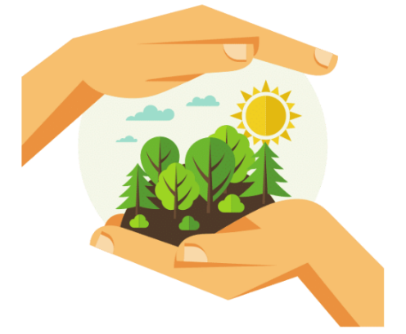

Kierując się szeregiem intencji i codziennych celów, uczniowie podróżują po siedmiu kluczowych obszarach tematycznych, takich jak recykling, oszczędzanie wody, oszczędzanie energii czy przyjazne dla środowiska dojazdy do pracy. Wykonując poszczególne zadania, gracze zdobywają cenne punkty, które przekładają się na ich postępy w grze. Każde pomyślnie ukończone zadanie przybliża ich do wypełnienia ostatecznej misji: ochrony środowiska i wywierania pozytywnego wpływu na świat.

Interfejs gry oferuje atrakcyjne wizualnie animacje 2D. W tym imersyjnym środowisku gracze wchodzą w interakcje ze specjalnie zaprojektowanymi postaciami, eksplorują tętniące życiem miejsca i angażują się w różnorodne wyzwania związane z promowaniem zrównoważonych zachowań.

W trakcie rozgrywki gracze mogą się ze sobą komunikować i współpracować, wymieniając się doświadczeniami i spostrzeżeniami na temat najważniejszych kwestii. Dzięki temu wspólnemu doświadczeniu edukacyjnemu nie tylko budują głębsze zrozumienie zrównoważonego rozwoju, ale także wzmacniają poczucie wspólnoty i odpowiedzialności zbiorowej.

Dzięki odmiennemu podejściu do edukacji i gier, GreenGame wyróżnia się jako proaktywna inicjatywa, oferująca unikalne połączenie rozrywki i świadomości ekologicznej. Wyposażając młodsze pokolenie w wiedzę i praktyczne narzędzia w zakresie zrównoważonego rozwoju, gra ma na celu doprowadzenie do transformacji poprzez wychowanie pokolenia uważnych, świadomych ekologicznie osób zaangażowanych w kształtowanie bardziej ekologicznej i zrównoważonej przyszłości.

## **Przygotowanie do gry: podstawy rozgrywki i rozpoczęcie gry**

W tej części omawiamy podstawy rozgrywki oraz to, jak rozpocząć korzystanie z gry w klasie i jak przygotować się do angażującego i edukacyjnego doświadczenia edukacyjnego.

GreenGame powstała, by angażować uczniów w zabawny i interaktywny sposób, wykraczający poza zwykłą rozrywkę i obejmujący krytyczny cel edukacyjny. To coś więcej niż tylko rekreacja – gra została stworzona w konkretnym celu promowania zachowań proekologicznych i świadomości ekologicznej.

Pozycjonując się jako potężne narzędzie edukacyjne, GreenGame odgrywa kluczową rolę w rozwijaniu kompetencji środowiskowych uczniów. Poprzez angażujące wyzwania i scenariusze uczniowie nie tylko przyswajają wiedzę, ale także internalizują podstawowe pojęcia związane ze zrównoważonym rozwojem. To unikalne podejście umożliwia organiczne uczenie się, wykorzystując zabawę jako wysoce skuteczny sposób przekazywania informacji i stymulowania aktywnego uczestnictwa.

GreenGame nie tylko umacnia zrozumienie znaczenia zrównoważonego rozwoju, ale też przyczynia się do rozwoju umiejętności poznawczych, emocjonalnych i społecznych. Pokonując kolejne poziomy gry, uczniowie doskonalą takie umiejętności jak rozwiązywanie problemów, współpraca i świadome podejmowanie decyzji. Dlatego GreenGame nie tylko edukuje, ale także wyposaża uczniów w kompleksowy zestaw umiejętności, które są im niezbędne do stawiania czoła rzeczywistym wyzwaniom środowiskowym.

Nauczyciel wraz z uczniami powinien pamiętać o swoim zaangażowaniu w edukację ekologiczną i zrównoważony rozwój, jak omówiono wyżej. Poważna gra powinna być przedstawiana jako wyzwanie, które pomoże utrwalić wiedzę zdobytą przez uczniów w ramach programu psychoedukacyjnego.

Istotne jest, by zapewnić kompleksową prezentację gry, wyjaśniającą jej cele i znaczenie edukacyjne, które ucieleśnia. Integracja świadomości ekologicznej i interaktywnych wyzwań w grze ma na celu promowanie w przejrzysty sposób zachowań proekologicznych.

Ustalenie jasnych oczekiwań zarówno wobec nauczycieli, jak i uczniów obejmuje nakreślenie efektów uczenia się, wskazanie roli gry w rozwijaniu świadomości ekologicznej oraz podkreślenie znaczenia aktywnego uczestnictwa. Kluczowe jest, by wszyscy rozumieli cele i korzyści płynące z tego doświadczenia.

Nauczyciele i uczniowie powinni wyobrazić sobie, że przenoszą się do wirtualnego świata, w którym los środowiska spoczywa w ich rękach, a podczas zabawy uczą się, jak stosować zrównoważone praktyki środowiskowe poznane wspólnie w ramach wcześniejszych ćwiczeń praktycznych.

W miarę przechodzenia przez kolejne poziomy gry uczniowie będą napotykać wyzwania odzwierciedlające rzeczywiste zrównoważone praktyki. Będą musieli wykorzystywać strategie i wiedzę zdobyte w ramach programu, by pokonywać przeszkody i podejmować odpowiedzialne decyzje.

Każdy dokonany wybór przyczynia się do zachowania wirtualnego ekosystemu, tak jak nauczyliśmy się to robić w odniesieniu do naszej prawdziwej planety.

Uczniowie biorą udział w różnych działaniach, od recyklingu po obniżanie zużycia energii. Gra stanowi rozszerzenie tych doświadczeń i okazję do zastosowania w praktyce tego, czego się nauczyli. W miarę rozwiązywania zadań, omawiane i praktykowane zachowania proekologiczne ulegają wzmocnieniu.

Co więcej, na końcu każdego poziomu pojawia się okazja do refleksji, w ramach której uczniowie mogą swobodnie omawiać wybory dokonane w grze i odnosić je do działań, które można podjąć we własnym życiu. To nie tylko gra, to symulacja prawdziwego świata, okazja do kształtowania przyszłości naszego środowiska i zrozumienia, jak małe indywidualne działania mogą wywierać znaczący wpływ zbiorowy.

Uczniowie powinni przygotować się na ekscytującą i edukacyjną podróż. Nadszedł czas, by zastosować wszystko, czego się nauczyli i pokazać, że możemy być agentami zmian na rzecz bardziej zrównoważonej przyszłości. Powodzenia! I niech wirtualne wyzwania środowiskowe staną się prawdziwymi osiągnięciami dla naszej planety.

## **Scenariusze/Tematy gry**

W świecie GreenGame koncepcja scenariuszy czy tematów ma fundamentalne znaczenie dla stworzenia wciągającej i edukacyjnej gry. Dane scenariusze lub tematy zapewniają uczniom ramy do odkrywania kwestii środowiskowych i uczenia się, jak przyjmować zrównoważone zachowania.

GreenGame obejmuje siedem odrębnych „sfer środowiskowych”, z których każda reprezentuje unikalny temat lub scenariusz środowiskowy. Sfery te stanowią punkty wyjścia dla eksploracji i nauki uczniów.

W sferze recyklingu uczniowie poznają świat odpowiedzialnego zarządzania odpadami i praktyk recyklingu. Dowiadują się, jak ważne jest ograniczanie, ponowne wykorzystywanie i recykling materiałów w celu minimalizowania wpływu na środowisko.

Sfera oszczędzania wody koncentruje się na cennym zasobie, jakim jest woda. Uczniowie odkrywają znaczenie oszczędzania wody, poznając kwestie takie jak brak wody i wpływ codziennego zużycia wody.

W sferze oszczędzania energii uczniowie badają efektywność energetyczną i odpowiedzialne zużycie energii. Uczą się o zrównoważonych źródłach energii i o tym, jak zmniejszyć swój ślad energetyczny.

Ta sfera zachęca uczniów do rozważenia alternatywnych metod transportu, które są przyjazne dla środowiska. Uczniowie zgłębiają takie tematy, jak chodzenie pieszo, jazda na rowerze, wspólne przejazdy samochodem i korzystanie z transportu publicznego w celu zmniejszenia emisji.

Uczniowie zyskują wgląd w konsekwencje zmian klimatycznych i globalne działania konieczne do złagodzenia ich skutków. Przechodząc przez grę, uczniowie są zachęcani do prowadzenia ogólnie zrównoważonego stylu życia.

Dane scenariusze lub tematy gry zapewniają uczniom ramy do odkrywania i rozumienia złożonych kwestii środowiskowych. Zanurzając się w poszczególne scenariusze, uczniowie zyskują wgląd we wzajemne powiązania wyzwań środowiskowych i umiejętności do wywierania pozytywnego wpływu na świat. Jako nauczyciele, odgrywają Państwo kluczową rolę w prowadzeniu uczniów przez te tematy, tak by stali się świadomymi ekologicznie jednostkami, które mogą kształtować bardziej zrównoważoną przyszłość.

### **Krok po kroku**

1. Otworzyć grę i wykonać zadanie dnia.

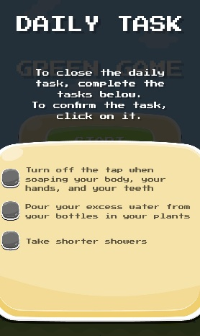

1. 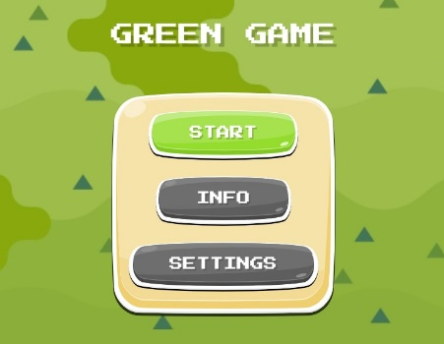Kliknąć przycisk Settings, by wybrać język, a następnie przycisk Start.
2. Po naciśnięciu przycisku Start pojawia się możliwość wyboru różnych poziomów, jak pokazano w oknie poniżej:

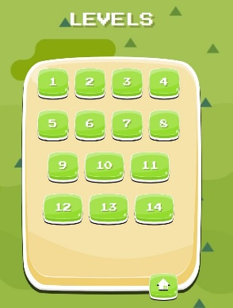

1. Za każdym razem, gdy chcą Państwo wrócić do poprzedniego menu, można to zrobić za pomocą przycisku wskazanego niżej. Przycisk ten jest dostępny przez cały czas (przed instrukcjami, w oknie poziomu oraz w trakcie gry).

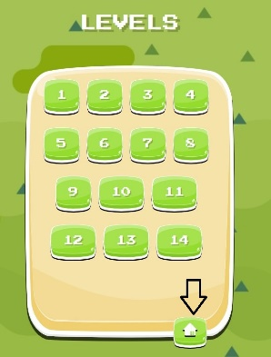

1. 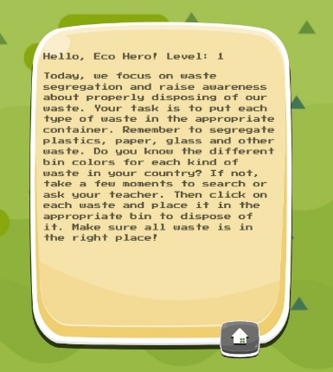Kliknięcie wybranego poziomu daje dostęp do instrukcji dotyczących zadania do wykonania.
2. Po zapoznaniu się z zadaniem można rozpocząć grę, klikając przycisk Start.

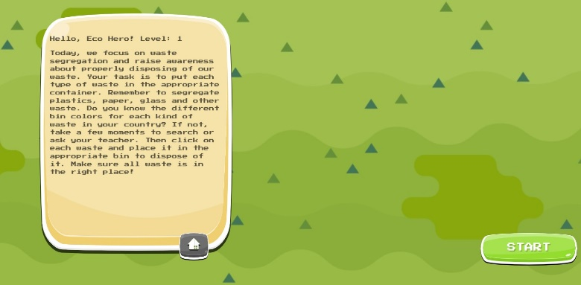

1. W przypadku rozpoczęcia gry na poziomie 1 zadanie polega na umieszczeniu śmieci w pojemnikach o odpowiednim kolorze (niebieskim, zielonym, żółtym, szarym lub brązowym). Jest na to 60 sekund.

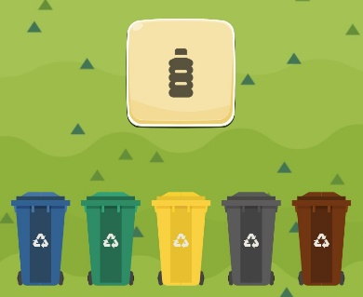

1. Poziom 2 polega na sadzeniu drzew przez 30 sekund. Aby zasadzić drzewo, należy je przeciągnąć w miejsce docelowe.

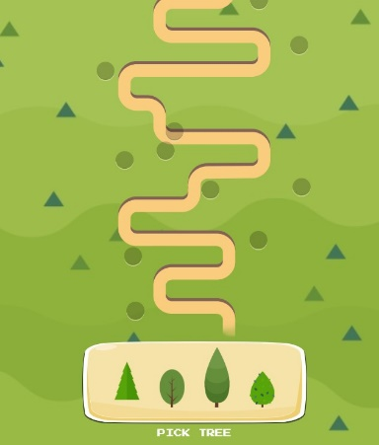

1. Na poziomie 3 należy odpowiedzieć na 4 pytania w ciągu 30 sekund.

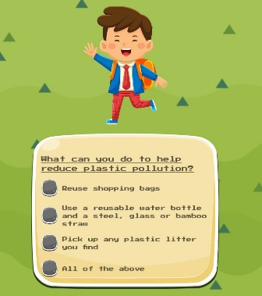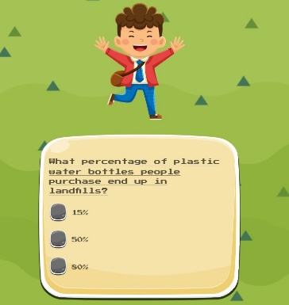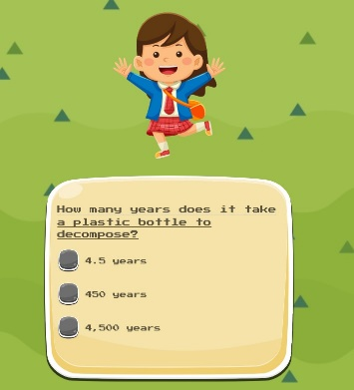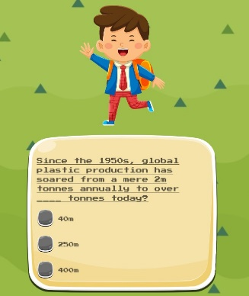

1. Na poziomie 4 należy uniemożliwić ludziom dotarcie do drzewa, usuwając ich kliknięciem. Jest na to 30 sekund.

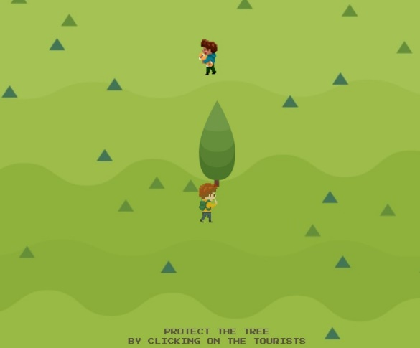

1. Poziom 5 polega na prawidłowym wyborze najzdrowszej żywności z szeregu opcji. Jest na to 60 sekund.

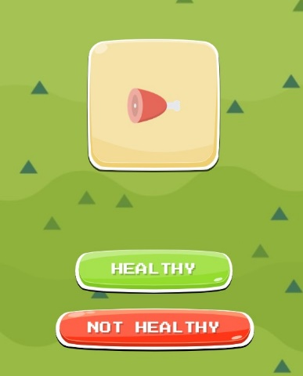

1. Celem poziomu 6 jest oczyszczenie rzeki poprzez usuwanie śmieci kliknięciem. Jest na to 60 sekund.

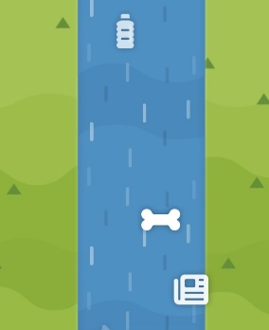

1. Poziom 7 wymaga uszeregowania środków transportu od najbardziej do najmniej przyjaznych dla środowiska. Po wejściu na poziom pojawiają się 4 pytania, na które należy odpowiedzieć, wybierając poprawną odpowiedź. Jest na to 30 sekund.

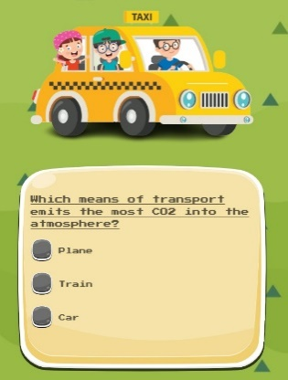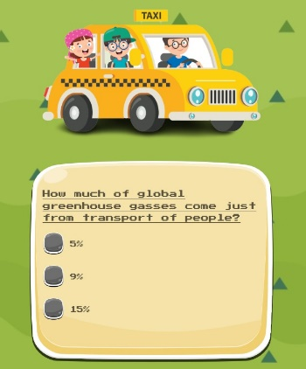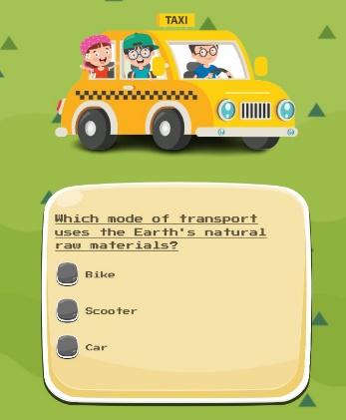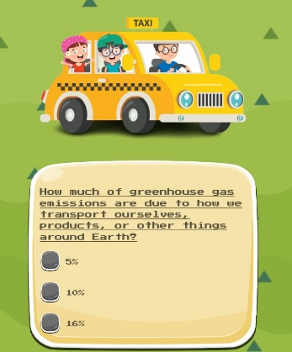

1. Na poziomie 8 należy wybrać poprawną opcję w odniesieniu do pytania, istnieje również możliwość, że żadna z odpowiedzi nie jest poprawna i wówczas należy wybrać „NONE OF THE ABOVE” (żadne z powyższych). Jest na to 60 sekund.

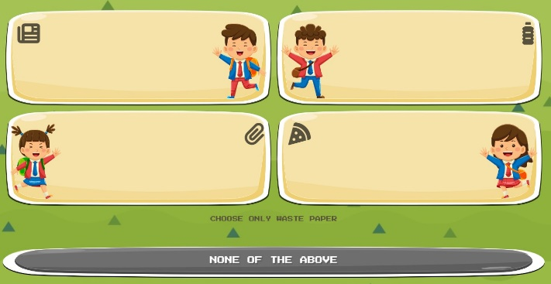

1. Na poziomie 9 należy odpowiedzieć na 4 pytania, wybierając odpowiednią opcję. Nie ma limitu czasowego.

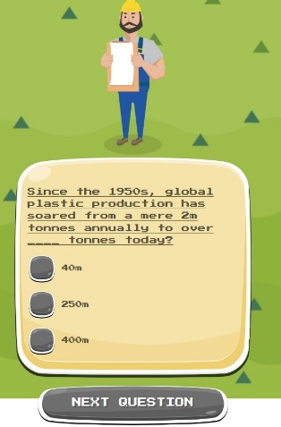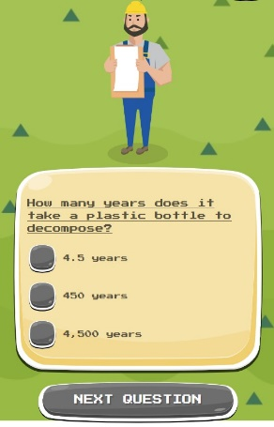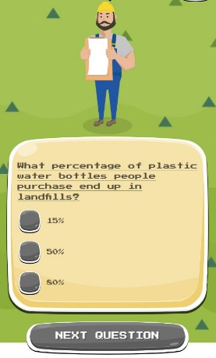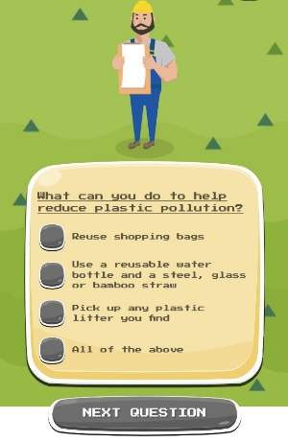

1. Na poziomie 10 należy wybrać, co jest przyjazne dla środowiska, a co nie, spośród różnych produktów (torby nadające się do recyklingu, samochód elektryczny, skuter elektryczny, kubek wielokrotnego użytku, CO2, odprowadzanie ścieków do morza, panele słoneczne, ekologiczne światła). Jest na to 60 sekund.

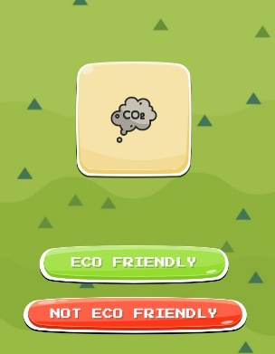

1. Na poziomie 11 należy odpowiedzieć na 4 pytania, wybierając odpowiednią opcję. Nie ma limitu czasowego.

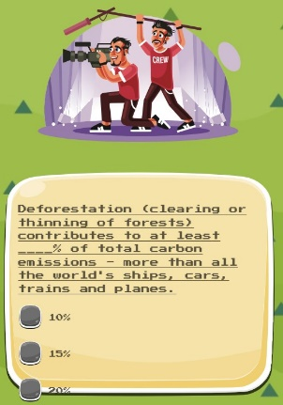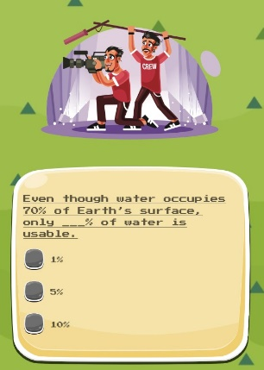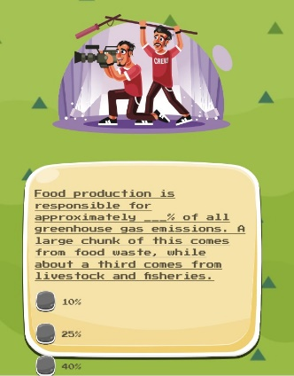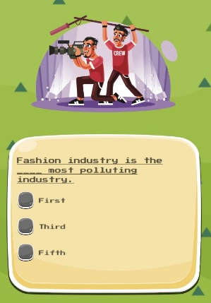

1. Na poziomie 12 należy odpowiedzieć na 2 pytania, wybierając odpowiednią opcję. Nie ma limitu czasowego.

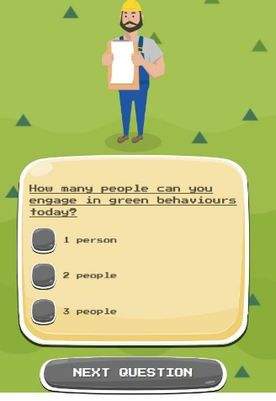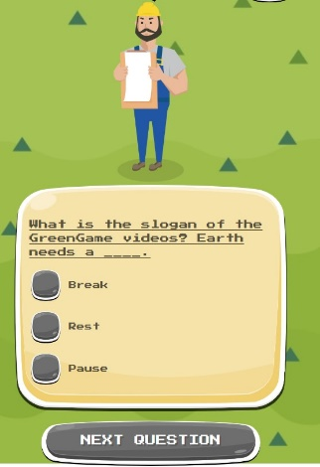

1. Na poziomie 13 celem jest przeciągnięcie drzew na planszę, by posadzić je we właściwym miejscu. Jest na to 30 sekund.



1. Na poziomie 14 należy odpowiedzieć na 4 pytania, wybierając odpowiednią opcję. Nie ma limitu czasowego.

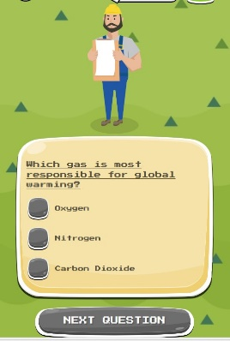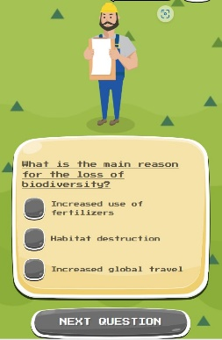

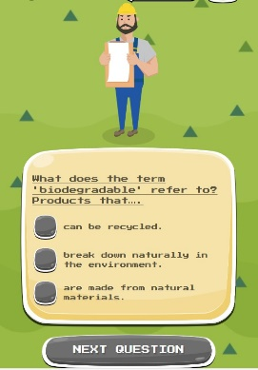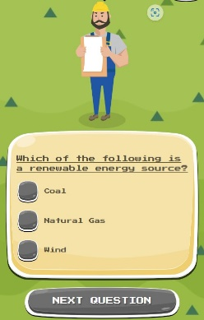

1. Na końcu każdego poziomu zawsze pojawia się okno z gratulacjami.

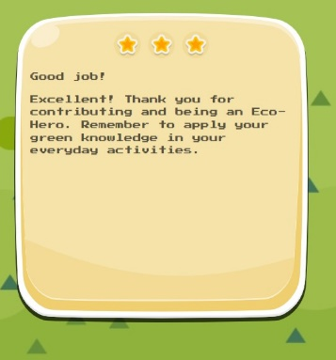

1. Jeżeli chodzi o poziom kompetencji, w górnej części okna z gratulacjami pojawia się 1, 2 lub 3 gwiazdki.

## **Postępy i nagrody**

W GreenGame postępy i nagrody stanowią istotne elementy, które motywują i angażują uczniów w ich podróż w kierunku świadomości ekologicznej i zachowań proekologicznych. Zrozumienie, w jaki sposób działają te komponenty, może pomóc nauczycielowi skutecznie przeprowadzić uczniów przez wciągający świat gry. Przyjrzyjmy się bliżej temu, w jaki sposób postępy i nagrody odgrywają kluczową rolę w GreenGame:



GreenGame dzieli ekologiczną podróż na siedem obszarów tematycznych, z których każdy przedstawiany jest jako „sfera środowiskowa”. Tematy te obejmują podstawowe zagadnienia, takie jak recykling, oszczędzanie wody, oszczędzanie energii i ekologiczne dojazdy do pracy.

W miarę jak uczniowie przechodzą przez te obszary, stopniowo budują głębsze zrozumienie różnych kwestii środowiskowych i odpowiadających im zrównoważonych praktyk.

Aby móc przejść dalej, uczniowie wyznaczają codzienne cele powiązane z każdą sferą. Pomyślnie realizując te cele, zdobywają punkty, które przyspieszają ich postępy.

Gdy uczniowie wykonują określone zadania, ich osiągnięcia są świętowane, co wzmacnia zaangażowanie w zrównoważone zachowania. GreenGame wykorzystuje dający satysfakcję system punktowy opracowany tak, by zachęcać i motywować uczniów.

Co ważne, umiejętności i wiedza zdobyte podczas rozgrywki mogą być stosowane w prawdziwym życiu. Uczniowie są zachęcani do przenoszenia swoich zrównoważonych zachowań poza grę, by wesprzeć trwały wpływ.

Zanurzając się w system postępów w grze, uczniowie nie tylko zdobywają wiedzę, ale także rozwijają prawdziwe zaangażowanie w wywieranie pozytywnego wpływu na środowisko. Jako nauczyciele, odgrywają Państwo istotną rolę w przeprowadzaniu ich przez tę transformacyjną podróż, przekształcając rozgrywkę w rzeczywiste działania na rzecz bardziej zrównoważonej przyszłości.

## **Zakończenie gry**

Jako że uczniowie wyruszają w dwutygodniową podróż środowiskową w ramach GreenGame, ważne jest, by przygotować ich na zakończenie tego transformacyjnego doświadczenia. Zakończenie gry stanowi kluczową część procesu, a jako nauczyciele odgrywają Państwo istotną rolę we wspieraniu refleksji uczniów nad własnymi osiągnięciami i promowaniu ich świadomych zachowań.

Należy poświęcić nieco czasu na świętowanie i docenianie osiągnięć uczniów w trakcie gry. Warto doceniać ich wysiłki na rzecz przyjmowania zrównoważonych zachowań i podnoszenia świadomości na temat kwestii środowiskowych. Należy zachęcać uczniów do refleksji nad swoją podróżą i omawiania zmian, jakie wprowadzili w codziennym życiu. Konieczne jest stworzenie uczniom bezpiecznej przestrzeni do dzielenia się swoimi przemyśleniami, uczuciami i doświadczeniami.

Trzeba podkreślać znaczenie stosowania wiedzy i zachowań zdobytych w GreenGame w rzeczywistych sytuacjach. Konieczne jest zachęcanie uczniów do kontynuowania świadomych ekologicznie działań po zakończeniu gry i pomaganie im w identyfikowaniu wypracowanych zrównoważonych nawyków, takich jak recykling, oszczędzanie wody, zmniejszanie zużycia energii i korzystanie z ekologicznych środków transportu.

Należy wspierać uczniów w podejmowaniu zobowiązań na rzecz bardziej ekologicznej i zrównoważonej przyszłości oraz zachęcać ich do wyznaczenia osobistych celów w zakresie dalszych działań proekologicznych. Warto omówić zbiorowy wpływ, jaki małe działania mogą mieć na środowisko, pomagając uczniom zrozumieć, że ich wysiłki, w połączeniu z wysiłkami innych, mogą wiele zmienić.

Ponadto należy rozważyć zorganizowanie ceremonii zakończenia udziału w GreenGame, podczas której uczniowie otrzymają certyfikaty lub nagrody za swój udział. Uczniowie powinni być zachęcani do dzielenia się swoimi sukcesami i doświadczeniami z rówieśnikami oraz szerszą społecznością szkolną, inspirując innych do podejmowania podobnych działań.

Nauczyciel powinien podkreślać, że edukacja i świadomość ekologiczna są procesami ciągłymi, a także zachęcać uczniów do dalszego poznawania kwestii środowiskowych i szukania sposobów na wywieranie pozytywnego wpływu na planetę. Zakończenie gry nie jest końcem ekologicznej podróży; to początek trwającego całe życie zaangażowania w zrównoważony rozwój. GreenGame ma na celu ukształtowanie pokolenia uważnych, świadomych ekologicznie osób, które będą się angażować w tworzenie bardziej ekologicznej i zrównoważonej przyszłości. Prowadząc uczniów przez ten proces, pomagają im Państwo wywrzeć pozytywny i trwały wpływ na środowisko oraz inspirują poczucie zbiorowej odpowiedzialności za naszą planetę.

## **Rozwiązywanie problemów**

W każdym przedsięwzięciu edukacyjnym mogą się pojawić wyzwania i drobne problemy. Rozwiązywanie problemów w kontekście projektu GreenGame obejmuje identyfikowanie i rozwiązywanie problemów, które uczniowie, nauczyciele lub środowisko edukacyjne mogą napotkać podczas wdrażania gry. Oto jak skutecznie rozwiązywać typowe problemy i zapewniać płynne działanie dla wszystkich zaangażowanych stron:

**Wsparcie techniczne:**

Problemy techniczne mogą być źródłem frustracji. W razie potrzeby należy zapewnić uczniom i nauczycielom dostęp do wsparcia technicznego. Może to obejmować pomoc w logowaniu, poruszaniu się po interfejsie gry lub rozwiązywaniu problemów z łącznością.



**Kanały komunikacji:**

Należy ustanowić jasne kanały komunikacji na potrzeby zgłaszania i rozwiązywania problemów. Uczniowie i nauczyciele powinni wiedzieć, gdzie szukać pomocy i jak skontaktować się z zespołem wsparcia lub innymi osobami w celu uzyskania pomocy.

**Adaptacja i różnicowanie:**

Uczniowie mają różne style uczenia się i potrzeby. Jeżeli niektórzy uczniowie mają trudności z nadążeniem, należy rozważyć zaoferowanie im dodatkowych zasobów lub zmodyfikowanie sposobu uczenia się, by dostosować go do konkretnych preferencji.

**Dostęp i urządzenia techniczne:**

Niektórzy uczniowie mogą nie mieć dostępu do niezbędnych urządzeń lub łączności internetowej. Należy współpracować ze szkołami i organizacjami w celu zapewnienia wszystkim uczniom równego dostępu do gry, niezależnie od ich sytuacji.

**Wsparcie dla nauczycieli:**

Nauczyciele stanowią integralną część sukcesu GreenGame. Należy zapewnić im stałe wsparcie i rozwój zawodowy, by mogli sprostać wszystkim wyzwaniom napotkanym podczas wdrożenia.

**Opinie o grze:**

Należy zachęcać uczniów i nauczycieli do przekazywania informacji zwrotnych na temat swoich doświadczeń. Konstruktywne opinie mogą prowadzić do ulepszeń w grze i procesie edukacyjnym.

**Monitorowanie postępów:**

Należy nieustannie monitorować postępy uczniów i ich zaangażowanie w grę. Wczesna identyfikacja problemów umożliwia szybką interwencję.

**Dostosowanie gry:**

Należy zachowywać otwartość na modyfikację scenariuszy lub tematów gry w zależności od konkretnych potrzeb i informacji zwrotnych od uczniów i nauczycieli. Elastyczność to klucz do skutecznego radzenia sobie z wyzwaniami.

**Upodmiotowienie uczniów:**

Należy zachęcać uczniów do przejmowania inicjatywy i szukania rozwiązań problemów samodzielnie lub w grupie. Umiejętności rozwiązywania problemów są niezbędne w procesie uczenia się.

Rozwiązywanie problemów w projekcie GreenGame nie polega na unikaniu problemów, ale na skutecznym i proaktywnym ich rozwiązywaniu. Jest to okazja do rozwoju i poprawy zarówno w ramach doświadczenia edukacyjnego, jak i w samej grze. Zapewniając przyjazne środowisko i reagując na wyzwania można sprawić, że uczniowie z entuzjazmem i wytrwałością będą kontynuować swoją podróż w kierunku świadomości ekologicznej i zachowań proekologicznych.

# **Integracja w ramach programów nauczania**

**Proekologiczna poważna gra GreenGame** może być wykorzystywana na różnych lekcjach w ramach programu nauczania. Gra może stać się multidyscyplinarnym narzędziem, które nie tylko odnosi się do koncepcji środowiskowych, ale także rozwija umiejętności uczniów w różnych dziedzinach wiedzy.

Kluczem jest identyfikacja odpowiednich celów programu nauczania i znalezienie sposobu na połączenie gry z konkretnymi lekcjami prowadzonymi przez Państwa i/lub innych nauczycieli.

Integrując poważną grę **GreenGame** w ramach różnych przedmiotów mogą Państwo zapewnić uczniom kompleksowe zrozumienie kwestii środowiskowych i wspierać powiązania interdyscyplinarne.

Poniżej przedstawiamy kilka konkretnych obszarów tematycznych, w których nauczyciel może wykorzystać poważną grę oraz ogólne wyniki programu psychoedukacyjnego **GreenGame**.



**Przedmioty ścisłe**:

* Ekosystemy: grę można wykorzystać do analizy wzajemnych powiązań między organizmami i ich środowiskiem (łańcuchy pokarmowe, równowaga ekologiczna). Grę można też włączyć do lekcji na temat recyklingu, ekologicznego transportu, prawidłowej utylizacji odpadów nienadających się do recyklingu, oszczędzania wody, oszczędzania energii, gospodarki odpadami itp. Uczniowie mogą odkrywać naukowe zasady stojące za tymi tematami i poznawać ich wpływ na środowisko.
* Zanieczyszczenie i ochrona środowiska: należy angażować uczniów w poznawanie różnych rodzajów zanieczyszczeń (powietrza, wody, gleby) i ich skutków. Gra może zilustrować konsekwencje zanieczyszczenia i znaczenie ochrony zasobów naturalnych.
* Ekologia: grę można wykorzystać do omówienia znaczenia zrównoważonego transportu i jego wpływu na ekosystemy. Pozwala zapoznać się z koncepcją zrównoważonej mobilności i jej wkładem w zmniejszanie zanieczyszczenia i ochronę różnorodności biologicznej.
* Zmiana klimatu: poprzez grę można omówić przyczyny, skutki i strategie łagodzenia związane ze zmianami klimatu. Uczniowie mogą dowiedzieć się czegoś o gazach cieplarnianych, energii odnawialnej i zrównoważonych praktykach.

**Geografia:**

* Geografia środowiskowa: gra może służyć do analizy, w jaki sposób działalność człowieka wpływa na środowisko i odwrotnie. Uczniowie mogą poznawać takie tematy jak wylesianie, urbanizacja czy pustynnienie.
* Zrównoważony rozwój: poznanie koncepcji zrównoważonego rozwoju i jego związku z ochroną środowiska i dobrobytem społeczno-ekonomicznym. Gra może pomóc uczniom zrozumieć wyzwania i wybory związane z osiąganiem celów zrównoważonego rozwoju.
* Zasoby naturalne: grę można połączyć z lekcjami na temat zużycia zasobów naturalnych, w tym wody i energii. Uczniowie mogą dowiedzieć się czegoś o geograficznym rozmieszczeniu zasobów i ich ograniczonej dostępności.
* Zrównoważone miasta: grę można włączyć do dyskusji na temat zrównoważonego rozwoju miast. Warto poznać różne opcje transportu, systemy zarządzania odpadami i wpływ terenów zielonych na środowisko miejskie.

**Wiedza o społeczeństwie i nauki polityczne:**

* Polityka środowiskowa i zarządzanie: grę można wykorzystać do zapoznania uczniów z polityką środowiskową, umowami międzynarodowymi oraz rolą rządów i organizacji w rozwiązywaniu kwestii środowiskowych i sposobami podejmowania decyzji. Uczniowie mogą analizować mocne i słabe strony różnych systemów tworzenia polityki środowiskowej.
* Sprawiedliwość środowiskowa: można badać różnice społeczne i ekonomiczne związane z kwestiami środowiskowymi, takie jak dostęp do czystej wody, zanieczyszczenie powietrza czy zagrożenia środowiskowe. Gra może stanowić punkt wyjścia dla dyskusji na temat sprawiedliwości i aktywizmu.
* Uczestnictwo i rzecznictwo obywatelskie: grę można wykorzystać do poznania obowiązków obywateli w zakresie ochrony zasobów i stosowania zrównoważonych praktyk. Należy omówić rolę jednostek i społeczności w promowaniu zarządzania środowiskiem. Można zastanowić się, w jaki sposób grupy mogą angażować się w działania obywatelskie na rzecz rozwiązywania problemów środowiskowych oraz w jaki sposób obywatele mogą wyrażać swoje opinie, uczestniczyć w protestach, kontaktować się z wybranymi urzędnikami lub dołączać do organizacji zajmujących się ochroną środowiska.
* Prawa i obowiązki: grę można połączyć z dyskusją na temat praw i obowiązków w zakresie ochrony środowiska. Uczniowie mogą zastanowić się nad prawem do czystego i zdrowego środowiska oraz omówić swoje obowiązki w zakresie ochrony tych praw. Mogą także przeanalizować wpływ polityki środowiskowej na różne grupy i omówić potencjalne konflikty.
* Globalne perspektywy: warto łączyć grę z dyskusjami na temat globalnych kwestii środowiskowych i ich implikacji społecznych. Uczniowie mogą badać wpływ wzorców konsumpcji, wytwarzania odpadów i wyborów transportowych w skali globalnej.

**Historia:**

* Polityka historyczna: poznanie kontekstu historycznego polityk środowiskowych i ich ewolucji w czasie. Należy połączyć grę z konkretnymi okresami historycznymi lub wydarzeniami, które miały wpływ na zarządzanie środowiskiem, takimi jak tworzenie parków narodowych czy ustanawianie przepisów dotyczących ochrony środowiska. Można omówić wpływ kluczowych osób i organizacji na kształtowanie polityki środowiskowej na przestrzeni dziejów.
* Ruchy na rzecz sprawiedliwości: analiza historycznych przypadków niesprawiedliwości środowiskowej i ruchów, które powstały, by im zaradzić. Omówienie roli aktywizmu, ruchów oddolnych i ruchów na rzecz praw obywatelskich w propagowaniu sprawiedliwości środowiskowej i sprawiedliwego dostępu do zasobów.
* Historyczne katastrofy: grę można wykorzystać jako sposób na poznanie środowiska naturalnego, ucząc o różnicy między pojęciem klęski żywiołowej a katastrofy środowiska naturalnego spowodowanej działalnością człowieka (np. zanieczyszczenie wód gruntowych w Hinkley, sprawa wody we Flint itp.).
* Praktyki historyczne: należy przeanalizować relacje społeczeństw historycznych ze środowiskiem i ich praktyki w zakresie ochrony zasobów i zrównoważonego rozwoju. Można porównać i zestawić podejścia różnych kultur do użytkowania gruntów, rolnictwa i zarządzania zasobami naturalnymi. Należy przeanalizować, w jaki sposób historyczne cywilizacje stawiały czoła wyzwaniom środowiskowym i odpowiednio modyfikowały swoje praktyki *(„przez większość historii człowiek musiał walczyć z naturą, by przetrwać; w tym stuleciu zaczyna zdawać sobie sprawę, że aby przetrwać, musi ją chronić”* Jacques-Yves Cousteau).
* Historia globalna: warto połączyć grę z dyskusjami na temat globalnej historii środowiska i jej społecznych implikacji. Uczniowie mogą zbadać wpływ przeszłych działań człowieka, takich jak rewolucja rolnicza czy industrializacja, na środowisko. Należy przeanalizować, w jaki sposób dane wydarzenia historyczne ukształtowały globalne wzorce konsumpcji, eksploatację zasobów i degradację środowiska, a także przedyskutować wnioski wyciągnięte z historii i to, w jaki sposób mogą one wpływać na podejmowanie decyzji dotyczących środowiska teraz i przyszłości.

**Nauka języka:**

* Pisanie perswazyjne: po zagraniu w grę należy poprosić uczniów o napisanie esejów, listów lub przemówień perswazyjnych opowiadających się za recyklingiem, oszczędzaniem wody lub innymi zrównoważonymi praktykami. Mogą przedstawiać argumenty i dowody oraz proponować konkretne rozwiązania dla konkretnych wyzwań środowiskowych.
* Kreatywne pisanie: warto zachęcać uczniów do tworzenia opowiadań, wierszy lub scenariuszy inspirowanych tematami środowiskowymi poruszanymi w grze. Mogą tworzyć postacie i scenerie odzwierciedlające ich zrozumienie kwestii środowiskowych.
* Umiejętność korzystania z mediów/Badania i komunikacja: analiza sposobu przedstawiania kwestii środowiskowych w mediach. Uczniowie mogą analizować artykuły informacyjne, reklamy lub kampanie w mediach społecznościowych związane z recyklingiem, oszczędzaniem wody lub innymi zrównoważonymi praktykami. Mogą tworzyć prezentacje, raporty lub projekty multimedialne, by przekazać swoje ustalenia i wkład, ćwicząc swoje umiejętności semantyczne, pragmatyczne, retoryczne i narracyjne oraz opowiadanie historii.

**Matematyka:**

* Analiza danych: grę można wykorzystywać do zbierania i analizowania danych związanych z pomiarami środowiskowymi lub trendami. Uczniowie mogą tworzyć wykresy i wyciągać wnioski, a także interpretować i analizować dane w celu identyfikacji trendów lub obszarów wymagających poprawy.
* Obliczenia: obliczenia matematyczne związane z koncepcjami środowiskowymi badanymi w grze, takimi jak ślad węglowy, zużycie energii czy gospodarka odpadami.
* Umiejętności finansowe: należy połączyć grę z dyskusjami na temat finansowego wpływu zrównoważonych praktyk. Warto przeanalizować, w jaki sposób środki oszczędzania energii i redukcja odpadów mogą prowadzić do oszczędności kosztów dla jednostek i społeczności.

**Zdrowie:**

* Zdrowie związane ze środowiskiem: można wykorzystać grę do przedstawienia wpływu czynników środowiskowych na zdrowie człowieka. Należy omówić, w jaki sposób zrównoważone praktyki mogą przyczyniać się do tworzenia zdrowszego środowiska, a w konsekwencji do poprawy dobrostanu jednostki i społeczności.
* Odżywianie i zrównoważone wybory żywieniowe: grę można łączyć z dyskusjami na temat konsumpcji ekologicznych produktów spożywczych i analizami, w jaki sposób zrównoważone wybory żywieniowe, takie jak produkty ekologiczne czy żywność pozyskiwana lokalnie, promują zarówno zdrowie osobiste, jak i zrównoważony rozwój środowiskowy.
* Zrównoważony rozwój: grę można wykorzystać do omówienia roli zrównoważonych praktyk w osiąganiu Celów Zrównoważonego Rozwoju ONZ, w tym tych związanych ze zdrowiem i dobrostanem.

**Sport:**

* Sport a polityka środowiskowa: gra może posłużyć do wprowadzenia uczniów w tematykę sportu i polityki środowiskowej. Należy przeanalizować, w jaki sposób imprezy sportowe wdrażają środki zrównoważonego rozwoju, by minimalizować swój wpływ na środowisko. Warto omówić rolę organizatorów, sponsorów, organizacji sportowych, organizacji pozarządowych i sportowców w promowaniu zrównoważonych praktyk i podnoszeniu świadomości na temat kwestii środowiskowych. Ponadto należy omówić przypadki, w których sportowcy i organizacje sportowe opowiedziały się za sprawiedliwością środowiskową i równością w kontekście sportu.
* Obywatelstwo środowiskowe w sporcie: gry można użyć do analizy obowiązków sportowców, kibiców i organizacji sportowych w zakresie promowania zarządzania środowiskiem. Należy omówić rolę poszczególnych sportowców w promowaniu działań na rzecz ochrony środowiska i zrównoważonych praktyk. Można także zapoznać się z inicjatywami podejmowanymi przez organizacje sportowe w celu zmniejszenia ich śladu węglowego, promowania recyklingu lub oszczędzania zasobów. Uczniowie mogą przeprowadzić dyskusję na temat tego, w jaki sposób fani mogą uczestniczyć w przyjaznych dla środowiska praktykach podczas wydarzeń sportowych.
* Globalne perspektywy w sporcie: grę można połączyć z dyskusjami na temat globalnych kwestii środowiskowych w dziedzinie sportu. Należy przyjrzeć się śladowi węglowemu międzynarodowych wydarzeń sportowych, wpływowi podróży związanych ze sportem na emisję gazów cieplarnianych oraz wyzwaniom związanym z zarządzaniem odpadami wytwarzanymi podczas wydarzeń sportowych. Warto omówić, w jaki sposób sport może stać się platformą do podnoszenia świadomości na temat globalnych kwestii środowiskowych i inspirowania pozytywnych zmian w skali globalnej.

Podane przykłady to tylko punkt wyjścia, a potencjalne zastosowania w zakresie wspierania działań i zmiany zachowania nie ograniczają się do tych przypadków. Dyskusje na temat środowiska i zrównoważonego rozwoju można w prosty sposób włączać do różnych dyscyplin akademickich, takich jak przedmioty ścisłe (chemia, geologia, fizyka, biologia itp.), technologie, nauki społeczno-ekonomiczne (ekonomia, socjologia), nauki humanistyczne (etyka, wartości itp.), sztuka, studia społeczne (historia naturalna itp.) i wiele innych. To interdyscyplinarne podejście umożliwia nauczycielom wprowadzanie koncepcji zrównoważonego rozwoju do różnych obszarów tematycznych, czyniąc edukację potężnym narzędziem promowania świadomości ekologicznej i odpowiedzialnego obywatelstwa w szerokim spektrum dziedzin wiedzy.

# **Instrukcje dotyczące testów pilotażowych**

Poważna gra dotycząca zachowań proekologicznych oraz Podręcznik GreenGame dla uczniów i Podręcznik GreenGame dla nauczycieli będą testowane jednocześnie, ponieważ oba te narzędzia zostały zaprojektowane w konkretnym celu przeprowadzenia nauczycieli i uczniów przez grę, dając im możliwość wyciągnięcia maksymalnych korzyści z nauki oferowanej przez grę, jak opisano w rozdziale 2 Podręcznika nauczyciela.

W związku z tym w testowanie gry i Podręcznika GreenGame dla nauczycieli powinno być zaangażowanych 5 nauczycieli. Grupa 25 uczniów w wieku od 10 do 14 lat powinna zostać wybrana przez nauczycieli, którzy powinni dopilnować, by uczniowie ci mieli możliwość przetestowania gry i Podręcznika w ciągu dwóch tygodni, podobnie jak 5 zaangażowanych nauczycieli.

Zanim uczniowie zaczną grać w grę online, należy wprowadzić ich do GreenGame, kładąc nacisk na 7 tematów, a następnie wyjaśnić cel gry i sposób, w jaki może im pomóc lepiej zrozumieć dane tematy. W związku z tym nauczyciele muszą być świadomi celu gry i jej korzyści dla uczniów (opisanych w niniejszym podręczniku) oraz posiadać wiedzę merytoryczną na temat 7 tematów, nad którymi pracują. Informacje te można znaleźć w rozdziale 3 niniejszego Podręcznika.

Gra została zaprojektowana tak, by można ją było ukończyć w ciągu dwóch tygodni. Uczniowie każdego dnia będą uzyskiwać dostęp do konkretnego poziomu gry i powinni omawiać znaczenie tematu danego poziomu, dzieląc się pomysłami na to, jak ich zachowanie może stać się bardziej zrównoważone. Nauczyciele powinni zachęcać uczniów do wyznaczania codziennych celów, które pomogą im podtrzymać takie zachowanie proekologiczne. Należy pamiętać, że cele te powinny być realistyczne i indywidualne dla każdego ucznia. Informacje dotyczące postępów w grze i nagród można znaleźć w rozdziale 5.2.

Pod koniec tygodnia uczniowie i nauczyciele mogą podsumować osiągnięte cele, omawiając napotkane trudności, ale także pozytywne odczucia związane ze zmianą zachowania. Nauczyciele mają do odegrania kluczową rolę w pozytywnym wzmacnianiu zmian w zachowaniu uczniów ukierunkowanych na bardziej przyjazną dla środowiska postawę.

Aby poważna gra i podręcznik GreenGame dla uczniów były wciągającym i pouczającym doświadczeniem, konieczne jest zebranie spostrzeżeń i opinii uczniów, ponieważ będzie to miało nieocenione znaczenie dla doskonalenia programu i materiałów, tak by stworzyć skuteczniejsze i przyjemniejsze narzędzia do promowania świadomości ekologicznej i zachowań proekologicznych.

Po zakończeniu pilotażu uczniowie zostaną poproszeni o wypełnienie krótkiego kwestionariusza, dostarczającego informacji zwrotnych na temat ich zadowolenia i zainteresowania zarówno grą, jak i Podręcznikiem GreenGame dla uczniów. Nauczyciele również zostaną poproszeni o podzielenie się swoimi wrażeniami i sugestiami za pośrednictwem kwestionariusza dostępnego na końcu Podręcznika, co pomoże lepiej zrozumieć poważną grę GreenGame i Podręcznik GreenGame dla nauczycieli.

Po zakończeniu tego procesu nauczyciele zostaną zaproszeni na trwające 3-4 godziny warsztaty z lokalnym przedstawicielem konsorcjum, by lepiej zrozumieć doświadczenia w ramach testu pilotażowego i zebrać dokładniejsze sugestie dotyczące testowanego materiału i treści.

Podsumowując, skoordynowane wdrożenie poważnej gry GreenGame, w połączeniu z Podręcznikiem GreenGame dla uczniów i Podręcznikiem GreenGame dla nauczycieli, odzwierciedla innowacyjne i angażujące podejście pedagogiczne. Synergia między grą a zasobami edukacyjnymi zapewnia wyjątkowe doświadczenie edukacyjne, umożliwiając nauczycielom skuteczne prowadzenie uczniów przez omawiane tematy. Wyniki testu pilotażowego, oparte na spostrzeżeniach i informacjach zwrotnych od uczniów i nauczycieli, będą miały kluczowe znaczenie dla ciągłej optymalizacji programu. Zaangażowanie nauczycieli i aktywny udział uczniów nie tylko wzbogacają zrozumienie kwestii środowiskowych, ale także promują pozytywne zmiany zachowania. Cykl ewaluacji, zakończony warsztatami refleksyjnymi, stanowi zobowiązanie do doskonalenia i rozszerzania tych narzędzi edukacyjnych, w konsekwencji promując trwałą świadomość ekologiczną i zachowania proekologiczne wśród przyszłych pokoleń.

# **Kwestionariusz opinii dla nauczycieli**



**Mając na uwadze Państwa doświadczenia z uczniami grającymi w GreenGame – Przygody ekologicznego bohatera, będziemy wdzięczni, jeśli wypełnią Państwo poniższy kwestionariusz. Państwa opinia jest ważna, byśmy mogli się doskonalić i podejmować dalsze działania. Prosimy udzielić odpowiedzi w skali od 1 do 5, gdzie jeden to „całkowicie się nie zgadzam”, a 5 to „całkowicie się zgadzam”.**

**Grupa wiekowa uczniów:**

☐ 10 lat

☐ 11 lat

☐ 12 lat

☐ 13 lat

☐ 14 lat

**Liczba uczniów, którzy grali w grę: _______**

**Prosimy ocenić następujące aspekty w skali od 1 do 5, jak opisano niżej:**

|  |  |  |  |  |
| --- | --- | --- | --- | --- |
| 1 – Całkowicie się nie zgadzam | 2 – Nie zgadzam się | 3 – Trudno powiedzieć | 4 – Zgadzam się | 5 – Całkowicie się zgadzam |

**a. Gra jest atrakcyjna wizualnie.**

**☐ 1 ☐ 2 ☐3 ☐ 4 ☐ 5**

**b. W grę łatwo się gra.**

**☐ 1 ☐ 2 ☐ 3 ☐ 4 ☐ 5**

**c. Instrukcje są łatwe do zrozumienia.**

**☐ 1 ☐ 2 ☐ 3 ☐ 4 ☐ 5**

**d. Zadania, działania i misje gry są interesujące.**

**☐ 1 ☐ 2 ☐ 3 ☐ 4 ☐ 5**

**e. Ukończenie zadań w ramach gry dało uczniom poczucie spełnienia.**

**☐ 1 ☐ 2 ☐ 3 ☐ 4 ☐ 5**

**f. Gra stanowi skuteczne narzędzie zachęcające uczniów do zmiany sposobu działania w zakresie środowiska.**

**☐ 1 ☐ 2 ☐ 3 ☐ 4 ☐ 5**

**g. Czas, jakiego potrzebują uczniowie, by ukończyć grę, jest odpowiedni.**

**☐ 1 ☐ 2 ☐ 3 ☐ 4 ☐ 5**

**h. Polecił(a)bym tę grę innym nauczycielom.**

**☐ 1 ☐ 2 ☐ 3 ☐ 4 ☐ 5**

**Dlaczego?**

**_____________________________________________________________________________**

**Czy ma Pan(i) jakieś sugestie poprawek?**

**_____________________________________________________________________________**

**Czy ma Pan(i) jakieś inne uwagi/sugestie?**

**_____________________________________________________________________________**

**Serdecznie dziękujemy!**

Projekt został sfinansowany ze środków Komisji Europejskiej w ramach programu Erasmus+. Niniejsza publikacja [komunikat] odzwierciedla wyłącznie poglądy swojego autora i Komisja nie może być pociągnięta do odpowiedzialności za jakiekolwiek wykorzystanie zawartych w niej informacji.

**ID PROJEKTU:** 2021-1-LV01-KA220-SCH-000031583

# **Bibliografia i źródła**

[Globalny Raport o Zrównoważonym Rozwoju 2023](https://sdgs.un.org/sites/default/files/2023-06/Advance%20unedited%20GSDR%2014June2023.pdf) (aktualna wersja robocza, wstępna, niezredagowana wersja). Ostateczna wersja raportu będzie dostępna we wrześniu 2023 roku. Dostęp 19/06/2023. Dostępne na stronie <https://sdgs.un.org/sites/default/files/2023-06/Advance%20unedited%20GSDR%2014June2023.pdf>

Aguilera, E., & de Roock, R. (20 czerwca 2022). Digital Game-Based Learning: Foundations, Applications, and Critical Issues. Oxford Research Encyclopaedia of Education. Dostęp 22/06/2023. Dostępne na stronie <https://oxfordre.com/education/display/10.1093/acrefore/9780190264093.001.0001/acrefore-9780190264093-e-1438;jsessionid=173132F906D145327EF178DF5368025A?rskey=X01Gt6&result=9>

BEUC (Bureau Européen des Unions de Consommateurs) – Europejska Organizacja Konsumentów. Publikacje/Broszury/Raporty (tematy takie jak zrównoważony rozwój/energia/żywność). <https://www.beuc.eu/reports>

Cloud, J. P. (red.). (2017). Education for A Sustainable Future, Benchmarks: For Individual and Social Learning. Journal of Sustainability Education, 1-66. Dostęp 23/06/2023. Dostępne na stronie <https://static1.squarespace.com/static/5825f79f59cc6805946db437/t/5c9a6b42e79c70caf2ec1fd1/1553623878641/EfS+Benchmarks_ver1x2.pdf>.

Bianchi, G., Pisiotis, U. i Cabrera Giraldez, M., GreenComp Europejskie ramy kompetencji w zakresie zrównoważonego rozwoju, Punie, Y. i Bacigalupo, M. (red.), EUR 30955 EN, Urząd Publikacji Unii Europejskiej, Luksemburg, 2022, ISBN 978-92-76-53201-9, doi:10.2760/821058, JRC128040. Dostęp 19/06/2023.

Dostępne na stronie <https://publications.jrc.ec.europa.eu/repository/bitstream/JRC128040/JRC128040_001.pdf>

Karta Rady Europy w sprawie edukacji dla demokratycznego obywatelstwa i edukacji dla praw człowieka (przyjęta w ramach Zalecenia CM/Rec(2010)7 Komitetu Ministrów). Dostęp 20/06/2023. Dostępne na stronie <https://rm.coe.int/16803034e5>

[Edukacja dla koalicji klimatycznej](https://education-for-climate.ec.europa.eu/_en), UE. <https://education-for-climate.ec.europa.eu/community/>

Zalecenie Rady Unii Europejskiej z dnia 16 czerwca 2022 r. w sprawie uczenia się na rzecz transformacji ekologicznej i zrównoważonego rozwoju. Dostęp 19/06/2023. Dostępne na stronie <https://eur-lex.europa.eu/legal-content/EN/TXT/PDF/?uri=CELEX:32022H0627(01)>

Fundacja Ellen MacArthur. (2019). Reuse - Rethinking Packaging. Dostęp 28/03/2023. Dostępne na stronie <https://emf.thirdlight.com/file/24/_A-BkCs_aXeX02_Am1z_J7vzLt/Reuse%20%E2%80%93%20rethinking%20packaging.pdf>

Fundacja Ellen MacArthur. (2018). Circular Consumer Electronics: An initial exploration. Dostęp 28/03/2023. Dostępne na stronie <https://emf.thirdlight.com/file/24/w2e0YaBwImHCmUw2ADPwy5u5d-/Circular%20Consumer%20Electronics%3A%20An%20initial%20exploration.pdf>

Publikacje Fundacji Ellen MacArthur: <https://ellenmacarthurfoundation.org/publications>

Zasoby edukacyjne Fundacji Ellen MacArthur: <https://ellenmacarthurfoundation.org/resources/education-and-learning/teaching-resources>

Strona gospodarki o obiegu zamkniętym Fundacji Ellen MacArthur: <https://ellenmacarthurfoundation.org/explore?topics=Circular%20economy%20explained>

Artykuły Fundacji Ellen MacArthur: <https://ellenmacarthurfoundation.org/explore?contentType=Article>

Kącik edukacyjny UE, Materiały dydaktyczne i edukacyjne na temat zrównoważonego rozwoju. Dostęp 20/06/2023. <https://learning-corner.learning.europa.eu/learning-materials_en?f%5B0%5D=topics_topics%3A11>

UE. Akademie nauczycielskie Erasmus+. <https://education.ec.europa.eu/education-levels/school-education/erasmus-teacher-academies>. Patrz informacje z 2022 roku: Komisja Europejska, Europejska Agencja Wykonawcza ds. Edukacji i Kultury, Akademie nauczycielskie Erasmus+, Urząd Publikacji Unii Europejskiej, 2022 pod adresem <https://data.europa.eu/doi/10.2797/308028>

UE. Komunikat Komisji do Parlamentu Europejskiego i Rady Nowy program na rzecz konsumentów: Poprawa odporności konsumentów na potrzeby trwałej odbudowy. <https://eur-lex.europa.eu/legal-content/EN/TXT/PDF/?uri=CELEX:52020DC0696>

UE. Strona internetowa Europejskiego Obszaru Edukacji: <https://education.ec.europa.eu/> z dokumentami i narzędziami pod adresem <https://education.ec.europa.eu/resources-and-tools/documents>? Edukacja ekologiczna pod adresem <https://education.ec.europa.eu/focus-topics/green-education>

UE. Strategia „Od pola do stołu” (Europejski Zielony Ład). [https://food.ec.europa.eu/horizontal-topics/farm-fork-strategy_en#Strategy](https://food.ec.europa.eu/horizontal-topics/farm-fork-strategy_en#Strategia)

Komisja Europejska, Dyrekcja Generalna ds. Edukacji, Młodzieży, Sportu i Kultury (2022). Nauka na rzecz zielonej transformacji i zrównoważonego rozwoju – dokument roboczy służb Komisji towarzyszący wnioskowi w sprawie zalecenia Rady w sprawie uczenia się na rzecz zrównoważonego rozwoju środowiska, Urząd Publikacji Unii Europejskiej. <https://data.europa.eu/doi/10.2766/02392>. Dostęp 19/06/2023.

Komisja Europejska. (2020). Plan działania na rzecz gospodarki o obiegu zamkniętym. <https://eur-lex.europa.eu/resource.html?uri=cellar:9903b325-6388-11ea-b735-01aa75ed71a1.0017.02/DOC_1&format=PDF>

Komisja Europejska. Europejski Zielony Ład. <https://commission.europa.eu/strategy-and-policy/priorities-2019-2024/european-green-deal_en>

Komisja Europejska. (2022). Wniosek dotyczący rozporządzenia Parlamentu Europejskiego i Rady w sprawie opakowań i odpadów opakowaniowych, zmieniającego rozporządzenie (UE) 2019/1020 i dyrektywę (UE) 2019/904, oraz uchylającego dyrektywę 94/62/WE. <https://eur-lex.europa.eu/resource.html?uri=cellar:de4f236d-7164-11ed-9887-01aa75ed71a1.0001.02/DOC_1&format=PDF>

Komisja Europejska. (2023). Wniosek dotyczący dyrektywy Parlamentu Europejskiego i Rady w sprawie uzasadnienia i przekazywania wyraźnych oświadczeń dotyczących środowiska (dyrektywa w sprawie zielonych oświadczeń). <https://eur-lex.europa.eu/legal-content/EN/TXT/PDF/?uri=CELEX:52023PC0166>

Komisja Europejska. (2021). Strategia i plan działania na rzecz mobilności. Dostęp 28/03/2023. Dostępne na stronie <https://transport.ec.europa.eu/system/files/2021-04/2021-mobility-strategy-and-action-plan.pdf>

Eurostat. Gospodarka o obiegu zamkniętym – ramy monitorowania. <https://ec.europa.eu/eurostat/web/circular-economy/monitoring-framework>

Felicia P. (2009). Caroline Kearney (red.). Digital games in schools: A handbook for teachers.

European Schoolnet. Dostęp 22/03/2023. Dostępne na stronie <https://hal.science/file/index/docid/697599/filename/FELICIA-2009.pdf>

<https://www.europarl.europa.eu/RegData/etudes/BRIE/2016/581999/EPRS_BRI(2016)581999_EN.pdf>

Mapowanie działań edukacyjnych Rady Europy w zakresie celów zrównoważonego rozwoju: 4.7 Edukacja na rzecz zrównoważonego rozwoju i globalnego obywatelstwa: <https://rm.coe.int/4-7-education-for-sustainable-development-and-global-citizenship/16808e816e>

OECD. (2022). Nauczanie dla przyszłości - globalne zaangażowanie, zrównoważony rozwój i umiejętności cyfrowe. Międzynarodowy Szczyt w sprawie Zawodu Nauczyciela. Wydawnictwo OECD. Paryż. Dostęp 28/06/2023. Dostępne na stronie https://read.oecd-ilibrary.org/education/teaching-for-the-future_d6b3d234-en#page3

Zalecenie CM/Rec (2010)7 Komitetu Ministrów dla państw członkowskich w sprawie Karty Rady Europy w sprawie Edukacji na rzecz demokratycznego obywatelstwa i edukacji w zakresie praw człowieka. Dostęp 20/06/2023. Dostępne na stronie <https://rm.coe.int/CoERMPublicCommonSearchServices/DisplayDCTMContent?documentId=09000016803034e3>

Stanitsas, M., Kirytopoulos, K. i Vareilles, É. (2018). Facilitating sustainability transition through serious games: A systematic literature review. Journal of Cleaner Production. Dostęp 22/06/2023. Dostępne na stronie <https://imt-mines-albi.hal.science/hal-01918890/preview/facilitating-sustainability.pdf>

Susi, T. i Johannesson, M. (2007). Serious Games - An Overview. Report School of Humanities and Informatics, University of Skövde, Szwecja. Dostęp 28/06/2023. Dostępne na stronie <https://www.diva-portal.org/smash/get/diva2:2416/fulltext01.pdf>

Sustainable Goal 4 Tracker. Dostęp 20/06/2023. Dostępne na stronie <https://sdg-tracker.org/quality-education>

UNICEF. (2021). The Climate Crisis is a Child Rights Crisis: Introducing the Children’s Climate Risk Index. Nowy Jork: Fundusz Narodów Zjednoczonych na rzecz Dzieci (UNICEF). Dostęp 23/06/2023. Dostępne na stronie <https://www.unicef.org/media/105376/file/UNICEF-climate-crisis-child-rights-crisis.pdf>

ONZ, Cele Zrównoważonego Rozwoju. <https://www.undp.org/sustainable-development-goals> i <https://sdgs.un.org/goals>. Dostęp 19/06/2023.

ONZ. Rezolucja przyjęta przez Zgromadzenie Ogólne w dniu 25 września 2015 r. „Przekształcamy nasz świat: Agenda 2030 na rzecz zrównoważonego rozwoju”. <https://sdgs.un.org/2030agenda> i <https://undocs.org/en/A/RES/70/1>. Dostęp 19/06/2023.

Valant J. (2016). Planned obsolescence: exploring the issue. Parlamentarna Służba Badawcza.

Wernham, M. (2016). Mapping the Global Goals for Sustainable Development and the Convention on the Rights of the Child [prezentacja konferencyjna]. UNICEF, Nowy Jork. Dostęp 20/06/2023. Dostępne na stronie <https://www.unicef.org/media/60231/file>

Zheng, R. (2016). Handbook of Research on Serious Games for Educational Applications (Advances in Game-based Learning). IGI Global:

* Gardner, M. K. i Strayer, D. L., Chapter 1: What Cognitive Psychology Can Tell Us About Educational Computer Games (s. 1-18).
* Hacker, D. J., Chapter 2: The Role of Metacognition in Learning via Serious Games (s. 19-40).
* Oksanen, K., Lainema, T. i Hämäläinen, R., Chapter 3: Learning from Social Collaboration: A Paradigm Shift in Evaluating Game-Based Learning (s. 41-65).
* Ang, R. P., Tan, J. L., Goh, D. H. L., Huan, V. S., Ooi, Y. P., Boon, J. S. T. i Fung, D. S. S., Chapter 8: A Game-Based Approach to Teaching Social Problem-Solving Skills (s. 168-195).
* Akcaoglu, M., Gutierrez, A. P., Hodges, C. B. i Sonnleitner, P., Chapter 10: Game Design as a Complex Problem Solving Process (s. 217-233).
* Slota, S. T. i Young, M. F., Chapter 14: Stories, Games, and Learning through Play: The Affordances of Game Narrative for Education (s. 294-319).
* Gros, B., Chapter 19: Game Dimensions and Pedagogical Dimension in Serious Games (s. 402-417).

1. Zalecenie Rady Unii Europejskiej z dnia 16 czerwca 2022 r. w sprawie uczenia się na rzecz transformacji ekologicznej i zrównoważonego rozwoju. Dostęp 19/06/2023. Dostępne na stronie <https://eur-lex.europa.eu/legal-content/EN/TXT/PDF/?uri=CELEX:32022H0627(01)>
2. Bianchi, G., Pisiotis, U. i Cabrera Giraldez, M., GreenComp Europejskie ramy kompetencji w zakresie zrównoważonego rozwoju, Punie, Y. i Bacigalupo, M. (red.), EUR 30955 EN, Urząd Publikacji Unii Europejskiej, Luksemburg, 2022, ISBN 978-92-76-53201-9, doi:10.2760/821058, JRC128040. Dostęp 19/06/2023. Dostępne na stronie <https://publications.jrc.ec.europa.eu/repository/bitstream/JRC128040/JRC128040_001.pdf>